敬告用户：
1．感谢您购买本公司生产的金属检测仪。
2．为使机器经常保持最佳工作状态，请根据本说明书正确使用。
3．本仪器可能会受到使用环境的诸多因素的影响，灵敏度也可能受到影响，敬请注意。
一、目 录
- 目录 ……………………..……………………………………1
- 概况 ……………………..……………………………………2
- 性能说明……………………………………………. ……..…3
- 操作方式……………………………………………………. . 5
- 安装及操作规程………………………………………………8
- 主要技术指标………………………………………………..10
- 保养…………………………………………………………..11
- 故障与维修…………………………………………………..12
- 安全使用需知………………………………………………..14
- 执行标准……………………………………………………..14

二．概述
我公司是生产金属检测仪的专业制造商。我公司生产的全自动输送金属检测仪，广泛适用于检测卡通玩具（软体玩具、长毛绒玩具）、服装、针织、床上用品、食品（铝膜包装）、皮革、纺织等行业，用于检测失落于原料或产品中的铁磁性物质（如铁针、铁钉、铁片等）金属碎片。在以上行业出口业务中进行安全检测，及时发现不安全因素，避免国家和企业遭受经济损失，起到极大作用。该仪器深得各级检验检疫部门和广大用户的好评。
全自动输送检测仪，不仅检测灵敏度高，而且生产效率高。被检测物由输送带传送，可与流水生产线连接配套使用，实行流水线自动检测。检测仪采用声光报警，同时自动倒转或停机，操作使用极为方便可靠。

三．性能说明
1．采用DOUBLE专利技术，有高的灵敏度与高的抗干扰能力采用整合技术，开关电源、控制电路、微电脑，放大电路集成在一起，使线路板紧凑，可靠性能更高。
2．主板与面板之间采用SPI串行数据传输，只用3根线就能实现所有的灯与键盘的控制，提高了产品的可靠性。
3．电源采用开关与线性电源混合使用，达到更宽的工作范围，更高的抗干扰能力。
4．微电脑采用美国RISC高性能芯片，强大的数据计算能力保证能有高的灵敏度和高的稳定性。

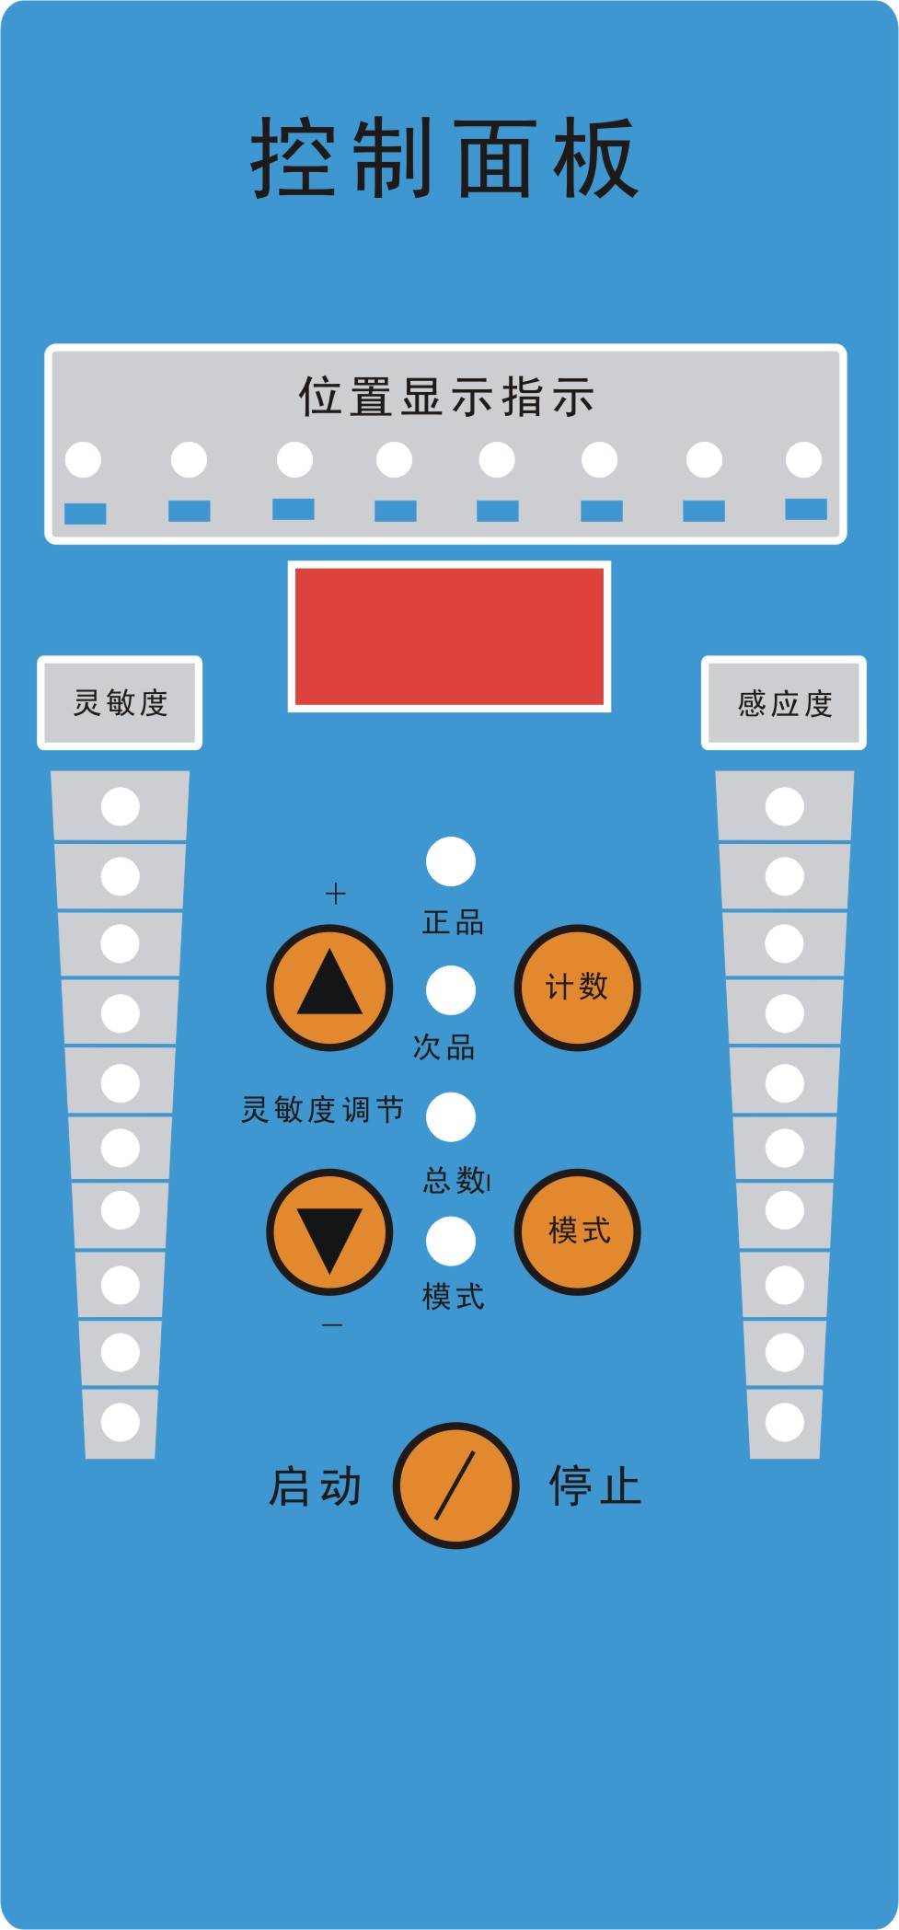

四．操作方式
1．打开总电源开关，面板上所有的指示灯会闪烁，只要按任何键，闪烁即消失。
2．灵敏度调节
灵敏度10级可调，调节灵敏度时轻按灵敏度调节按钮，按向上键（A）一次，灵敏度升高一级，指示灯（F）会向上移动一格，按向下键（B）一次，灵敏度降低一级，指示灯（F）会向下移动一格。用户可根据的实际要求选择相应的灵敏度。灵敏度的调节不管在哪种工作状态下，都能进行调节。当有金属物通过时，感应度（H）指示灯会根据金属的大小显示不同的感应强度，同时位置显示指示灯（I）亮起，显示出被探测到的金属物所在的区域。
3．模式调节
1）查看模式
请按模式键（E）并快速释放该键，显示屏（G）立即显示模式号，并且只显示一位数据。
B-代表当仪器测到有铁磁物时，自动返回，过一秒后，自动启动，相应地次品计数加一。返回的距离由用户决定，调节方式参照返回距离调节，这种方式光控开关不起作用，用于检测比较小的物体。所以对小的物品的正品计数会有误差，对次品计数没有误差。
C-代表当仪器测到有铁磁物体时，自动返回。过一秒后，自动启动，相应地次品计数加一。返回的距离由用户决定，调节方式参照返回距离调节，这种方式光控开关起控制作用，用于检测比较大的物体。由光控开关完成正品计数。这种方式用于高效率的工作。

2）调节模式
长时间按住模式按钮（E），显示屏（G）立即显示模式号，并且只有一位数据在显烁，用户只要轻按模式按钮（E），并迅速放开，模式号会立即改变，由B-C-B循环调节。一旦调节完毕，只要按其它键，就会推出这种状态。
a.计数显示
按计数键（D），并迅速放开，显示屏（G）会显示计数的数据，相应的正品、次品、总数指示灯会闪亮。
b.计数归零
正品、次品、总数的任意状态下，长时间按住计数键（D），相对应的计数归零。
c.返回距离调节
在任何模式下，轻按启动停止（C）启动仪器，接着按住模式按钮（E）不放，然后用一测试块放到台面上，一旦仪器测到后即返回，用户根据需要，需要到哪停止时，立即放开模式键（E），调节就结束。这个数据也会存入电脑。
d.其他功能
本机不管在那种模式下，光控开关一旦连续被挡住一分钟，蜂鸣器就会鸣叫，请检测皮带是否翘起。但在皮带停止运行下，电脑不会检查。
在任何一模式下，皮带开启情况下，如果连续10分钟没有被测物，仪器将自动停机。用于延长仪器的使用寿命。

五．安装及操作规程

1．安装
1）本仪器构造精密，不宜在高温、潮湿的环境下工作。
2）注意周围的环境，不宜有移动的铁磁物，如电风扇，缝纫机。本机虽有抗干扰的电路存在，还是应该避免。
3）本机工作时应固定妥当，仪器的晃动或震动都有可能对仪器造成误报警。
4）操作本机的工作人员，身上不能带含有铁磁的物品、如大把钥匙、手机、BB机、钢圈尺、卡尺、螺丝刀等。

2．操作规程
1）检查机器探头、输送带上、下面、探头窗口下面表面与输送带托板之间有无杂物、工具等，如有应清除。

2）检测
2.1每次检测前，须把灵敏度校正一次 ，以确认机器正常后，方可进行检测。
2.2在检测过程中，必须每隔一小时进行灵敏度校正，以确认机器是否工作正常，工作正常方可再继续检测，若发现机器失灵，应立即停止检测，待排除故障后，需再次校正灵敏度，确认机器正常，方可再进行检测。对故障期间已检验的物品应进行复检，确保无漏检现象。
2.3在检测时，被检物品放于输送带时或被检物品出输送带后，操作人员动物应当轻巧，不得鲁莽，防止产生较强振动，使机器产生误报警。
2.4在检测时，检测到产生报警的被检物品，应再复检一次，仍出现报警，则证明被检物品中含有金属物质。应进行清查排除，排除后再复检，直到不报警为止。
3）被检物品不宜太大，不能超过检测通道，如果碰撞检测探头会造成误报警。
4）机器在检测中若出现异常响声，应立即停机检查，排除故障后再进行检测。
5）检测探头应保持十分稳定，探头上不允许堆放任何物品，不允许借探头作为休息支撑，起动时按“运行”按钮动作应轻巧，防止因震动产生误报警。
6）机器受振动或电源波动影响，偶然会出现一次报警现象，属正常现象，不是故障。
7）每次检测完后应及时按一下“电源”按钮，拔下电源插头切断电源。
六．主要技术指标

1．电源电压：AC220V 50HZ ±10%
2．功 率： 60 W
3．检测宽度：
4.检测厚度：
5.检测灵敏度：10级任意可调。
6.检测能力：FeФ (Fe铁球检验块)。
7.输送带速：24m/min。
8.外型尺寸：（长×宽×高）1900mm×1040 mm×950mm。
9.重量：150kg。

七．保养
1．每次检测完毕，应对输送带、探头进行保养，清除掉在机器上的异物。特别注意探头窗口下面表面与输送带托板之间不允许有任何杂物。
2．检测仪不允许用水冲洗来清除杂物。要保证输送带、探头、电气箱的干燥。
3．长时间不用或夏季温度太大时，使用前须将输送带、托板、电气箱上的积聚水汽擦干方可开机。
4．定期对机器传动部分检查加油，对紧固螺丝如有松动应紧固。
5．电机的维护与保养
- 采用卧式齿轮减速机，在正常情况下采用油脂润滑，工作时应注意减速机的温升、噪音。如有异常声音要及时停止，检查原因。
- 减速机可以在室内外各种场合使用，工作环境温度为 0℃--40℃。
- 减速机采用油脂润滑，出厂时机内已加满油脂。由于新装减速机在运转中会产生油脂损耗，故在初次使用2个月应注入油脂，在以后使用过程中应经常及时补充油脂，以保证减速机能正常运转及延长使用寿命。
- 以后工作半年加油一次（8小时工作制），如果工作时间长、环境恶劣，可适当缩短注油时间，减速机的经常清洗和换油（如3—6个月）对于延长减速机的使用寿命有很重要作用。在使用中应经常补充润滑油。机架的轴承为油脂润滑，至少每年换油一次。

八．故障及维修
排除故障须确认在切断电源情况下进行，排除电气故障应有具备相应资格电气人员进行。

故 障 现 象 | 故 障 原 因 | 排 除 方 法
不能起动。 | 保险丝断，运行按钮断线或损坏。 | 换保险丝打开电气箱，检查是否断线，换按钮。
起动烧断保险丝。 | 输送带与托板之间有积聚水汽造成输送带与托板粘接。 | 按保养3条处理，并用手拉起输送带，使输送带与托板脱离
检测时放置物品出现报警现象 | 机架不稳定;托板紧固螺丝松动;操作不当，用力过猛。 | 调平底脚、固定所有螺丝，轻放操作。
电机不运行无报警现象，电机运行出现间断性报警现象。 | 输送带上有金属杂物;输送带与托板间有杂物，碰撞探头。 | 检查清除。
开机后电机不运行，金属通过探头无任何报警现象。 | 电源插头接触不良;电气部份断线出故障 | 重新插好插头，不行再反复1—2次即可;通知供方派人知供方联系修理。
开机后，电机不运行时出现连续报警现象。 | 电路板插座接触不良，电路板元器件有故障。外部干扰。 | 打开电气箱盖板，松开电路板固定螺丝，重新插好;排除干扰；通知供方联系修理。
开机，电机运行，有报警现象，但不能自动停机 | 电子继电器损坏，或集成块损坏。 | 与供方联系，邮寄配件。
九．安全使用须知
1．金属检测仪采用单相（交流220V）三芯式电源插头，电源插座必须与之相配，并有可靠的接地保护（按当地电力部门要求的安全保证方式接线）。
2．用户如需调换保险丝等电气元件，必须切断电源，以防触电。
3．从事电气修理必须是具有相应资格的专业人员，以保证人身和财产的安全。

十．执行标准
该产品执行Q/320683GHE01---2001标准。

产品名称 | 自动输送式检针机
产品型号 | DCH600B
出厂编号
检验结论
检 验 员
检验日期 | 年 月 日
东莞市鼎创电子科技有限公司

产品合格证

产品保修证书

产品名称 | 东莞市鼎创电子科技有限公司
产品型号 | DCH600B
出厂编号
客户名称
地 址 | 东莞市东城中路天宝工业区
电 话 | 0769-23109945
购买日期 | 年 月 日
保 修 期

